**1、Redis哈希命令：**

**下面列出了Redis哈希的基本命令（Redis命令对大小写不敏感）：**  
HDEL key field1 [field2] 删除一个或多个哈希表字段  
HEXISTS key field 查看哈希表key中，指定的字段是否存在。  
HGET key field 获取存储在哈希表中指定字段的值。  
HGETALL key 获取在哈希表中指定key的所有字段和值  
HINCRBY key field increment 为哈希表 key 中的指定字段的整数值加上增量increment  
HINCRBYFLOAT key field increment 为哈希表 key 中的指定字段的浮点数值加上增量increment  
HKEYS key 获取所有哈希表中的字段  
HLEN key 获取哈希表中字段的数量  
HMGET key field1 [field2] 获取所有给定字段的值  
HMSET key field1 value1 [field2 value2 ] 同时将多个 field-value (域-值)对设置到哈希表 key 中  
HSET key field value 将哈希表 key 中的字段 field 的值设为 value  
HSETNX key field value 只有在字段 field 不存在时，设置哈希表字段的值  
HVALS key 获取哈希表中所有值  
HSCAN key cursor [MATCH pattern] [COUNT count] 迭代哈希表中的键值对

这里给出一个具体实例。假设要创建一个Redis哈希，名称为“myhash”，里面包含的字段和值的信息如下：  
name age course grade  
Xiaoming 21 math 98  
可以使用HMSET和HMGET命令来创建和查询，如下所示：

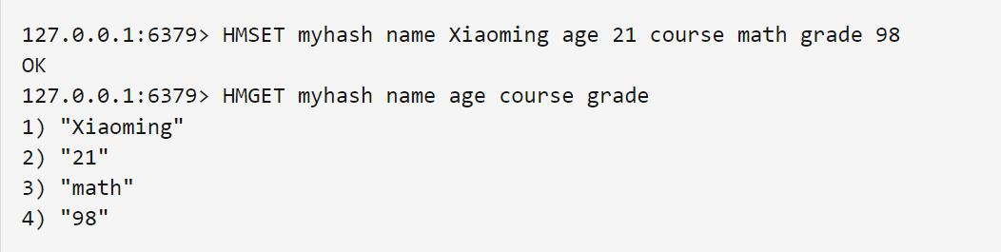

如果只想设置或者获得一个值，可以使用HSET和HGET。HSET将哈希表key中的字段field的值设为value，HGET获取存储在哈希表key中指定字段field的值。

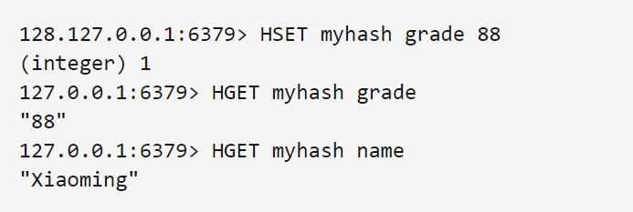

可以使用HDEL命令删除一个或多个哈希表字段，如下所示：

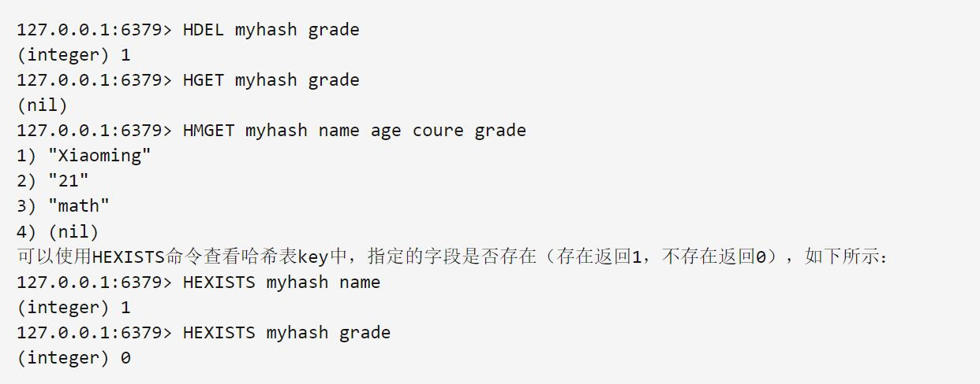

可以使用HGETALL获取在哈希表key中的所有字段和值，如下所示：

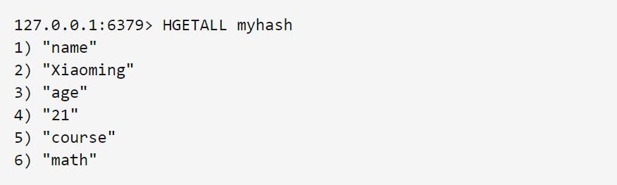

**2、Redis Select命令**

Redis Select 命令用于切换到指定的数据库，数据库索引号 index 用数字值指定，以 0 作为起始索引值，即客户端连接到Redis的时候，默认是使用0号数据库。  
Redis Select的命令基本语法如下：

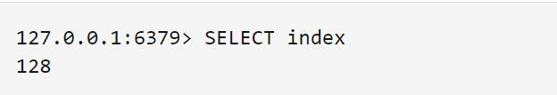

该命令执行完毕后，总是返回OK。  
下面给出具体实例：

